МІНІСТЕРСТВО ОСВІТИ І НАУКИ УКРАЇНИ
Національний університет “Львівська політехніка”
Інститут комп’ютерних наук та інформаційних технологій
Кафедра САП

ПОЯСНЮВАЛЬНА ЗАПИСКА
до розрахункової роботи
на тему: “Платформа координації волонтерської допомоги”
з дисципліни: “Управління ІТ-проєктами”

Виконали ст. гр. ПП-32:
Антонюк О. Д.
Крив’як С. В.
Ткач Х. О.
Худа К. В.
Чомко Х. А.
Прийняв:
Кривий Р. З.

Львів 2026
ЗМІСТ
1. ДОКУМЕНТАЦІЯ НА ПОЧАТКОВІЙ СТАДІЇ ПРОЄКТУ 3
1.1. Загальна характеристика проєкту 3
1.2. Project Charter (Хартія проєкту) 3
1.2.1. Основні цілі проєкту 3
1.2.2. Зацікавлені сторони 4
1.2.3. Основні ризики 4
1.2.4. Критерії успіху проєкту 4
1.3. Scope Statement (Опис обсягу проєкту) 4
1.4. Stakeholder Register (Реєстр зацікавлених сторін) 5
1.4.1. Перелік зацікавлених сторін 5
1.4.2. Матриця зацікавлених сторін 6
1.5. Risk Management Plan (План управління ризиками): 7
1.5.1. Основні ризики проєкту 7
1.5.2. Матриця ризиків 7
1.5.3. План керування ризиками 8
1.6. RACI-модель для проєкту 8
2. ДОКУМЕНТАЦІЯ ПІД ЧАС ВИКОНАННЯ ПРОЄКТУ 10
2.1. Work Breakdown Structure (WBS) 10
2.2. Gantt Chart (Діаграма Ганта) 11
2.3. Task Assignment Plan (План розподілу завдань) 13
2.4. Risk Log (Журнал ризиків) 13
Посилання на GitHub-репозиторій: 15
Посилання на вебзастосунок: 15
ВИСНОВОК 15

1. ДОКУМЕНТАЦІЯ НА ПОЧАТКОВІЙ СТАДІЇ ПРОЄКТУ

1.1. Загальна характеристика проєкту
Проєкт «Платформа координації волонтерської допомоги» передбачає створення інформаційної системи, яка допомагає організовувати процес надання волонтерської допомоги. Основна ідея проєкту полягає в тому, щоб об’єднати в одному середовищі людей, які потребують допомоги, волонтерів та адміністраторів, які координують роботу платформи.
Актуальність такого проєкту зумовлена тим, що під час організації волонтерської діяльності часто виникають проблеми з обробкою заявок, розподілом завдань між волонтерами, контролем виконання допомоги та комунікацією між учасниками. Використання окремої платформи дозволяє зробити цей процес більш структурованим, прозорим і зручним.
Метою проєкту є розробка вебплатформи для координації волонтерської допомоги, яка забезпечує створення заявок, їх перегляд, розподіл між волонтерами та відстеження статусу виконання.
У межах проєкту передбачається реалізація базового функціоналу системи: реєстрація користувачів, створення заявок на допомогу, перегляд заявок, зміна статусу виконання та базове адміністрування. Проєкт виконується в навчальних цілях, тому основна увага приділяється плануванню, розподілу ролей у команді, управлінню ризиками та підготовці проєктної документації.

1.2. Project Charter (Хартія проєкту)

1.2.1. Основні цілі проєкту
Основною метою проєкту є створення вебплатформи для координації волонтерської допомоги, яка дозволить автоматизувати процес подання та обробки заявок, розподіл завдань між волонтерами та контроль виконання допомоги.
Основні цілі проєкту:
- створення системи реєстрації та авторизації користувачів;
- реалізація можливості створення заявок на допомогу;
- забезпечення перегляду та обробки заявок волонтерами;
- реалізація зміни статусу заявок;
- створення базового адміністративного функціоналу;
- забезпечення зручного та зрозумілого інтерфейсу.

1.2.2. Зацікавлені сторони
До основних зацікавлених сторін проєкту належать громадяни, які потребують допомоги, волонтери, адміністратор системи, команда розробки та викладач / замовник проєкту. Дані учасники мають різний рівень впливу на проєкт та зацікавленості у результатах роботи системи. Детальніший аналіз зацікавлених сторін наведено у пункті “Stakeholder Register”.

1.2.3. Основні ризики
Під час реалізації проєкту можуть виникати ризики, які можуть впливати на строки виконання, стабільність роботи системи та якість кінцевого результату. Основні ризики проєкту наведено у таблиці нижче.
Табл. 1.1. Основні ризики
Ризик | Можливий вплив
Затримка виконання завдань | Порушення термінів проєкту
Зміна вимог під час роботи | Необхідність переробки функціоналу
Помилки у системі | Нестабільна робота платформи
Недостатнє тестування | Наявність помилок після завершення розробки
Проблеми комунікації між учасниками | Ускладнення координації роботи

1.2.4. Критерії успіху проєкту
Для оцінки успішності реалізації проєкту були визначені основні критерії, які характеризують якість роботи системи та повноту виконання поставлених завдань.
Проєкт вважається успішним у випадку:
- реалізації основного функціоналу системи;
- коректної роботи основних функцій;
- відсутності критичних помилок;
- дотримання встановлених термінів;
- підготовки повної проєктної документації;
- успішного тестування системи.

1.3. Scope Statement (Опис обсягу проєкту)
Опис обсягу проєкту визначає основний функціонал системи, який входить до меж реалізації проєкту, а також функції та можливості, які не передбачаються в межах даної роботи. Це дозволяє чітко визначити межі проєкту та уникнути непорозумінь під час виконання роботи.
Що входить до обсягу проєкту
У межах проєкту «Платформа координації волонтерської допомоги» передбачається реалізація наступного функціоналу:
- реєстрація та авторизація користувачів;
- створення заявок на допомогу;
- перегляд заявок волонтерами;
- зміна статусу заявок;
- базова адміністративна панель;
- збереження та обробка даних користувачів і заявок;
- розробка базового інтерфейсу системи;
- тестування основного функціоналу платформи.
Що виключається з обсягу проєкту
У межах даного проєкту не передбачається реалізація наступного функціоналу:
- мобільний додаток;
- інтеграція з платіжними системами;
- push-сповіщення;
- інтеграція з зовнішніми сервісами;
- багатомовна підтримка;
- складна система аналітики;
- чат між користувачами;
- масштабування системи для великої кількості користувачів.
Таким чином, у межах проєкту реалізовується базовий функціонал платформи координації волонтерської допомоги, необхідний для демонстрації основних можливостей системи та організації роботи користувачів і волонтерів.

1.4. Stakeholder Register (Реєстр зацікавлених сторін)
Реєстр зацікавлених сторін містить перелік основних осіб і груп, які беруть участь у проєкті або впливають на його реалізацію. Аналіз зацікавлених сторін дозволяє визначити рівень їх впливу на проєкт та рівень зацікавленості у результатах роботи системи.

1.4.1. Перелік зацікавлених сторін
Нижче в таблиці 2 наведено основних учасників проєкту та їх ролі.

Табл. 1.2. Зацікавлені сторони
Зацікавлена сторона | Роль у проєкті
Громадяни, які потребують допомоги | Створення заявок на допомогу
Волонтери | Виконання заявок та надання допомоги
Адміністратор системи | Контроль та координація роботи платформи
Команда розробки | Розробка та підтримка системи
Викладач / замовник | Контроль виконання та оцінювання проєкту

1.4.2. Матриця зацікавлених сторін
Для визначення рівня впливу та зацікавленості учасників проєкту було проведено аналіз зацікавлених сторін. На основі отриманих результатів побудовано матрицю зацікавлених сторін, яка дозволяє визначити ключових учасників проєкту та рівень взаємодії з ними.
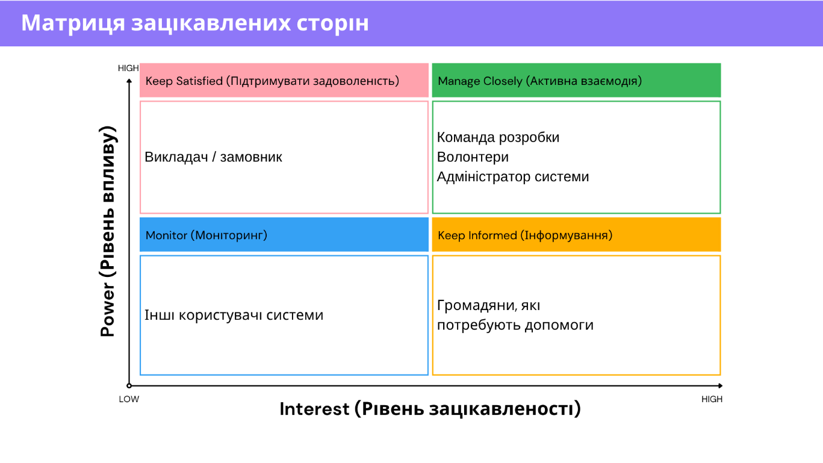
Рис. 1.1. Матриця зацікавлених сторін
З аналізу матриці видно, що найбільший рівень впливу та зацікавленості мають команда розробки, волонтери та адміністратор системи, оскільки вони безпосередньо беруть участь у реалізації та використанні платформи. Викладач / замовник має високий рівень впливу на проєкт, але менший рівень зацікавленості у щоденному використанні системи. Громадяни, які потребують допомоги, мають високий рівень зацікавленості у роботі платформи, проте не впливають безпосередньо на процес розробки системи.

1.5. Risk Management Plan (План управління ризиками):

1.5.1. Основні ризики проєкту
Нижче наведено таблицю основних ризиків, які можуть виникнути під час реалізації проєкту. Також зображено їхній потенційний вплив та спосіб управління цими ризиками.
Табл. 1.3. Основні ризики проєкту
Ризик | Потенційний вплив | Спосіб управління
Затримка виконання завдань | Порушення термінів виконання проєкту | Контроль дедлайнів та розподіл задач
Зміна вимог під час роботи | Необхідність переробки функціоналу | Попереднє узгодження вимог із командою
Помилки у роботі системи | Нестабільна робота платформи | Проведення тестування та перевірок
Недостатнє тестування | Наявність помилок після завершення розробки | Підготовка тест-кейсів та повторне тестування
Проблеми комунікації між учасниками | Ускладнення координації роботи | Регулярна комунікація між учасниками
Втрата даних | Пошкодження або втрата інформації | Використання резервного збереження даних

1.5.2. Матриця ризиків
Для оцінки ризиків було сформовано матрицю ризиків, яка враховує ймовірність виникнення ризику та рівень його впливу на проєкт.
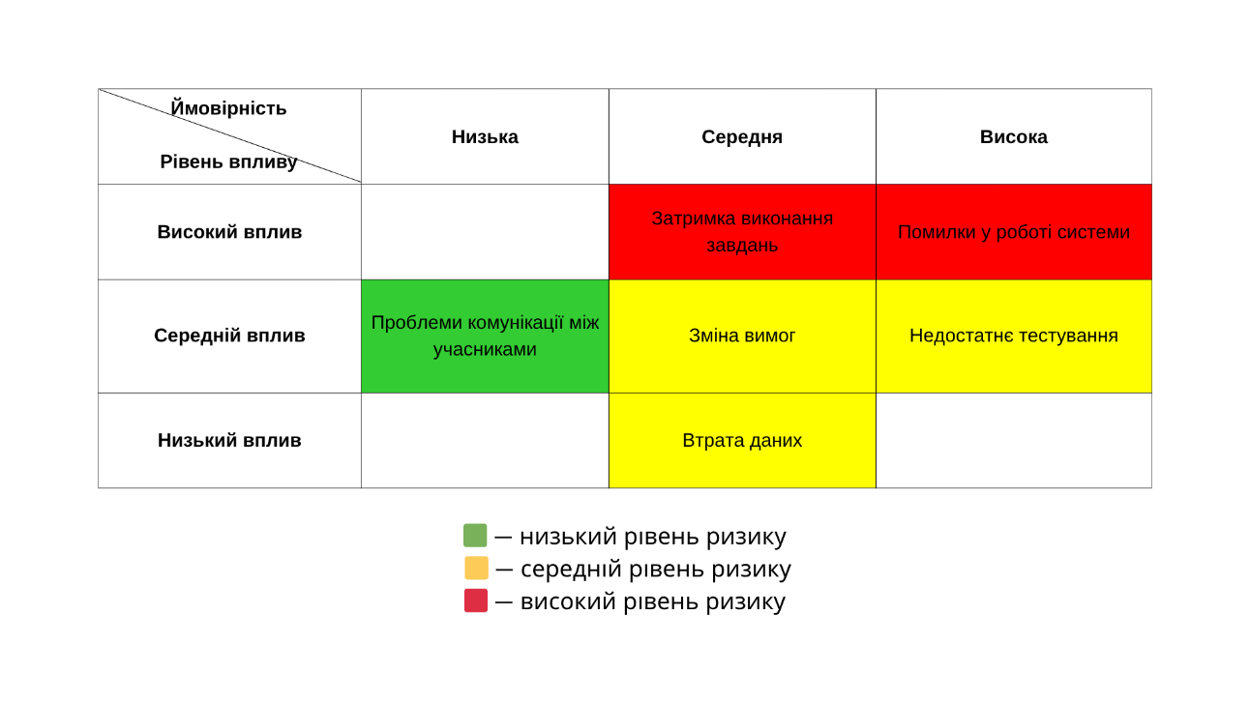
Рис. 1.2. Матриця оцінки ризиків

1.5.3. План керування ризиками
Для зменшення негативного впливу ризиків у проєкті передбачається:
- регулярний контроль виконання завдань;
- постійна комунікація між учасниками команди;
- проведення тестування після реалізації функціоналу;
- резервне збереження даних;
- узгодження змін вимог перед їх реалізацією.
Таким чином, аналіз ризиків дозволяє визначити основні проблеми, які можуть виникнути під час реалізації проєкту, та підготувати способи реагування для мінімізації їх впливу на процес розробки системи.

1.6. RACI-модель для проєкту
RACI-модель використовується для визначення ролей та відповідальностей учасників команди під час виконання проєкту. Дана модель дозволяє чітко розподілити обов’язки між учасниками, уникнути дублювання завдань та покращити координацію роботи команди.
У RACI-моделі використовуються наступні позначення:
- R (Responsible) – виконує завдання;
- A (Accountable) – несе відповідальність за результат;
- C (Consulted) – надає консультації;
- I (Informed) – отримує інформацію про хід виконання.
Табл. 1.4. RACI-модель
Завдання | Project Manager | Business Analyst | UI/UX Designer | Backend Developer | QA Engineer
Аналіз вимог | A | R | I | C | I
Планування проєкту | A/R | C | I | I | I
Розробка інтерфейсу | I | C | A/R | I | I
Розробка серверної частини | I | C | I | A/R | I
Створення бази даних | I | C | I | A/R | I
Тестування системи | I | I | I | C | A/R
Виправлення помилок | I | I | I | A/R | C
Підготовка документації | A | R | C | C | C
Контроль термінів виконання | A/R | I | I | I | I

У побудованій RACI-моделі основна відповідальність за координацію проєкту та контроль виконання завдань покладається на Project Manager. Business Analyst відповідає за збір та аналіз вимог до системи. UI/UX Designer займається розробкою інтерфейсу користувача, Backend Developer реалізує серверну частину та логіку роботи системи, а QA Engineer відповідає за тестування та перевірку якості роботи платформи.
Такий розподіл ролей дозволяє чітко визначити відповідальність кожного учасника команди, покращити взаємодію між учасниками проєкту та забезпечити ефективне управління процесом розробки системи.

2. ДОКУМЕНТАЦІЯ ПІД ЧАС ВИКОНАННЯ ПРОЄКТУ
Документація під час виконання проєкту використовується для організації процесу розробки системи, контролю виконання завдань та координації роботи учасників команди. На даному етапі формуються документи, які дозволяють відстежувати структуру робіт, розподіл завдань, строки виконання та можливі ризики під час реалізації проєкту.
До основних документів даного етапу належать:
- Work Breakdown Structure (WBS);
- Gantt Chart;
- Task Assignment Plan;
- Risk Log.

2.1. Work Breakdown Structure (WBS)
Work Breakdown Structure (WBS) використовується для декомпозиції проєкту на окремі етапи та завдання. Такий підхід дозволяє краще організувати процес виконання роботи, спростити контроль за виконанням завдань та чітко визначити основні етапи реалізації проєкту.
Для проєкту «Платформа координації волонтерської допомоги» було сформовано WBS-структуру, яка відображає основні етапи виконання проєкту, відповідальні ролі та ключові завдання кожного етапу.

Структура WBS проєкту
1.0 Платформа координації волонтерської допомоги
1.1 Планування
1.1.1 Аналіз вимог
1.1.2 Планування задач
1.1.3 Підготовка документації
1.1.4 Контроль термінів
1.2 Проєктування
1.2.1 Макети сторінок
1.2.2 Дизайн інтерфейсу
1.2.3 UX-проєктування
1.3 Розробка
1.3.1 Авторизація
1.3.2 Робота з заявками
1.3.3 База даних
1.3.4 Серверна частина
1.4 Тестування
1.4.1 Тестування функцій
1.4.2 Пошук помилок
1.4.3 Повторне тестування
1.4.4 Перевірка стабільності
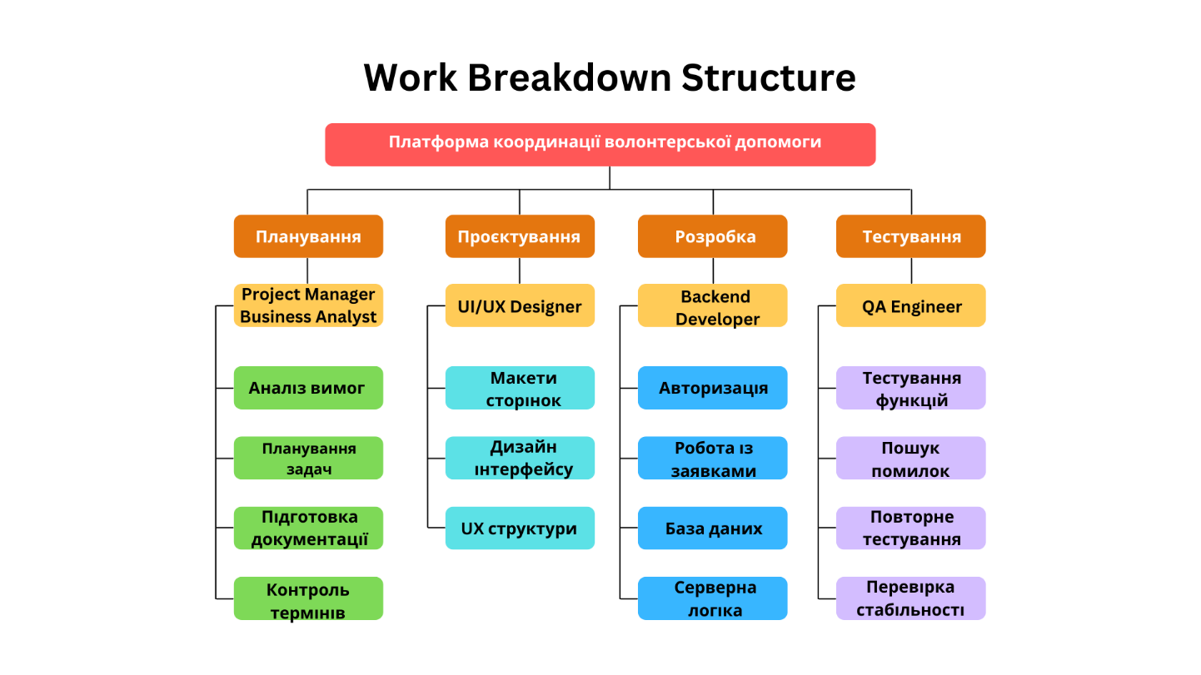
Рис. 2.1. Work Breakdown Structure проєкту
Таким чином, побудована WBS-структура дозволяє розділити проєкт на окремі етапи та завдання, що спрощує процес організації роботи команди та контроль виконання основних етапів реалізації системи. Використання декомпозиції робіт дозволяє більш ефективно планувати процес розробки та координувати діяльність учасників проєкту.

2.2. Gantt Chart (Діаграма Ганта)
Діаграма Ганта використовується для планування та візуального відображення основних етапів виконання проєкту. Вона дозволяє відстежувати послідовність виконання завдань, орієнтовну тривалість окремих етапів роботи та контролювати дотримання встановлених термінів реалізації проєкту.
Для проєкту «Платформа координації волонтерської допомоги» було побудовано діаграму Ганта, яка відображає основні етапи розробки системи, послідовність виконання робіт та розподіл завдань за часовими проміжками. На діаграмі представлено процес виконання аналізу вимог, планування проєкту, розробки інтерфейсу, реалізації серверної частини, створення бази даних, тестування системи, виправлення помилок та підготовки документації.
На початковому етапі проєкту було виділено час на аналіз вимог та планування проєкту, оскільки дані етапи є основою для подальшої розробки системи. Після цього виконувалась розробка інтерфейсу користувача та створення серверної частини системи. Найбільшу тривалість у проєкті займає реалізація серверної логіки та створення бази даних, оскільки саме ці компоненти забезпечують основний функціонал платформи.
Після завершення етапу розробки проводилось тестування системи та виправлення виявлених помилок. На завершальному етапі проєкту було передбачено підготовку документації та оформлення результатів роботи. Контроль термінів виконання здійснювався протягом усього періоду реалізації проєкту для забезпечення своєчасного виконання поставлених завдань.
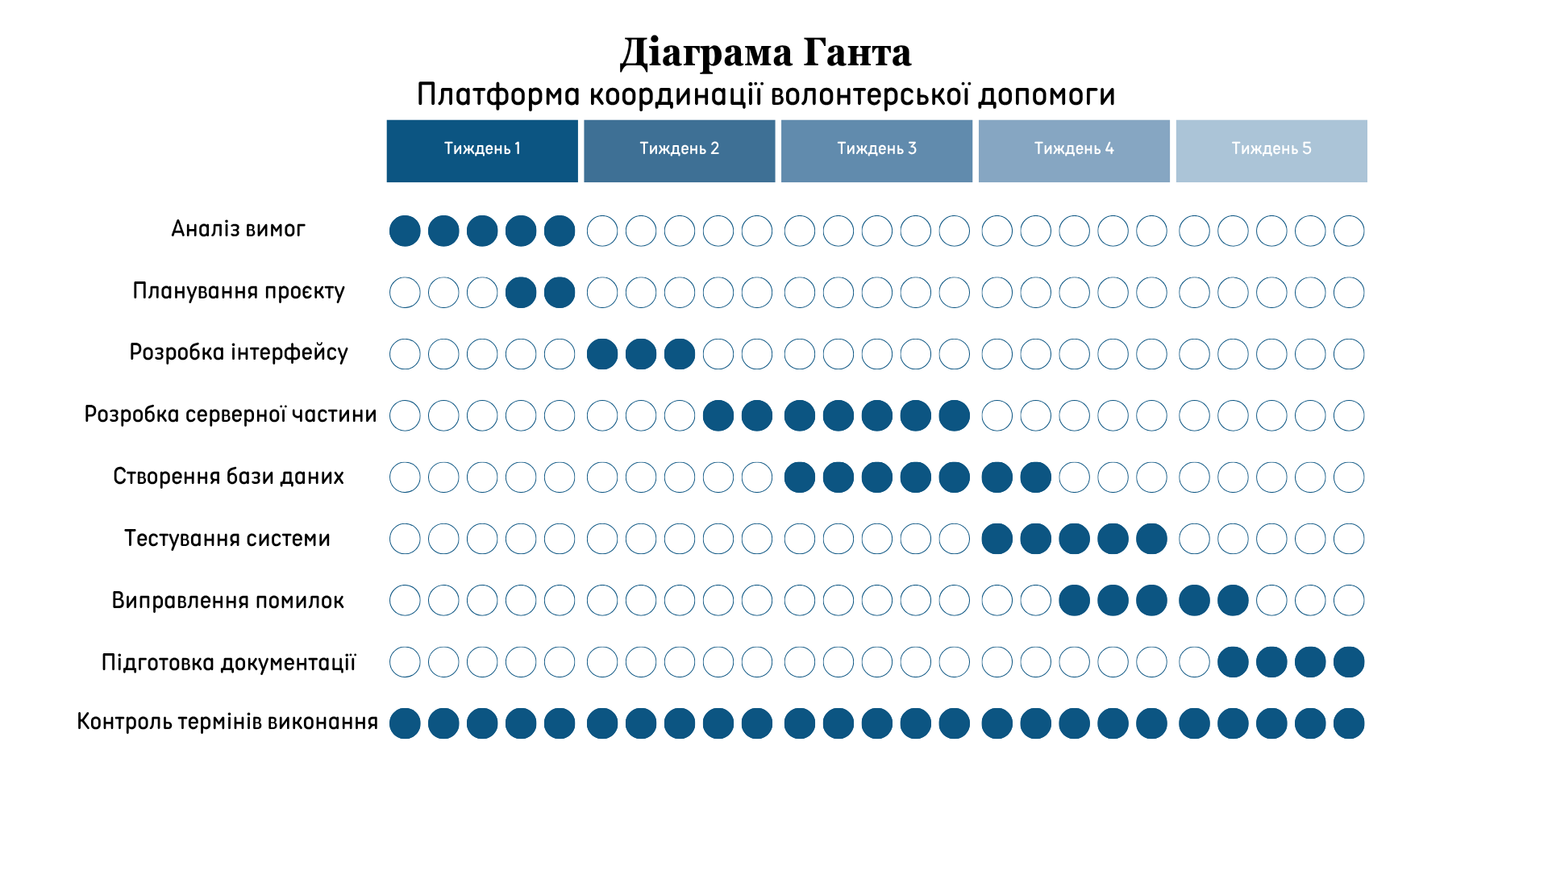
Рис. 2.2. Діаграма Ганта проєкту «Платформа координації волонтерської допомоги»
З побудованої діаграми видно послідовність виконання основних етапів проєкту та орієнтовні строки реалізації кожного завдання. Використання діаграми Ганта дозволяє ефективніше контролювати процес виконання робіт, координувати діяльність учасників команди та своєчасно відстежувати прогрес реалізації проєкту.

2.3. Task Assignment Plan (План розподілу завдань)
План розподілу завдань використовується для визначення відповідальних учасників команди за виконання окремих етапів проєкту. Даний документ дозволяє чітко розподілити обов’язки між учасниками команди, покращити координацію роботи та забезпечити контроль виконання поставлених завдань.
Для проєкту було сформовано план розподілу завдань між учасниками команди відповідно до їх ролей та функціональних обов’язків.
Табл. 2.1
Завдання | Відповідальний учасник
Аналіз вимог | Business Analyst
Планування проєкту | Project Manager
Розробка інтерфейсу | UI/UX Designer
Розробка серверної частини | Backend Developer
Створення бази даних | Backend Developer
Тестування системи | QA Engineer
Виправлення помилок | Backend Developer, QA Engineer
Підготовка документації | Project Manager, Business Analyst
Контроль термінів виконання | Project Manager

Під час реалізації проєкту кожен учасник команди виконував завдання відповідно до своєї ролі та спеціалізації. Основна координація роботи та контроль термінів виконання здійснювались Project Manager. Business Analyst відповідав за аналіз вимог та підготовку документації, UI/UX Designer – за розробку інтерфейсу користувача, Backend Developer – за реалізацію серверної частини та бази даних, а QA Engineer – за тестування системи та перевірку стабільності роботи платформи.
Таким чином, план розподілу завдань дозволяє чітко визначити відповідальність кожного учасника команди та забезпечити ефективну організацію процесу розробки проєкту.

2.4. Risk Log (Журнал ризиків)
Risk Log використовується для фіксації, аналізу та контролю можливих ризиків, які можуть виникати під час реалізації проєкту. Ведення журналу ризиків дозволяє своєчасно виявляти потенційні проблеми, оцінювати рівень їх впливу на проєкт та визначати заходи для зменшення негативних наслідків.
Для проєкту було сформовано журнал ризиків у вигляді таблиці, яка містить основні ризики проєкту, рівень їх ймовірності, ступінь впливу на процес розробки та відповідні заходи управління ризиками. Оцінювання ризиків проводилось на основі двох основних параметрів: ймовірності виникнення ризику та можливого впливу на реалізацію проєкту.
Під час формування журналу ризиків особлива увага приділялась технічним ризикам, які можуть вплинути на стабільність роботи системи, а також організаційним ризикам, пов’язаним із процесом виконання проєкту. До найбільш критичних ризиків було віднесено помилки у роботі системи та затримку виконання завдань, оскільки вони можуть суттєво вплинути на строки реалізації проєкту та коректність роботи платформи.
Також у журналі ризиків враховано можливість зміни вимог під час розробки системи, недостатнє тестування функціоналу, проблеми комунікації між учасниками команди та ризик втрати даних. Для кожного ризику були визначені відповідні заходи управління, які дозволяють мінімізувати негативний вплив на процес реалізації проєкту.
Для зменшення ризику помилок у роботі системи передбачено проведення тестування функціоналу та повторних перевірок після внесення змін до системи. Ризик затримки виконання завдань контролюється за допомогою регулярного моніторингу термінів виконання та координації роботи учасників команди. Для зменшення ризику втрати даних передбачено резервне збереження інформації, а для покращення комунікації між учасниками — регулярне обговорення прогресу виконання проєкту.
Табл. 2.2. Журнал ризиків проєкту
ID | Ризик | Ймовірність | Вплив | Пріоритет | Заходи управління | Відповідальний
R1 | Помилки у роботі системи | Висока | Високий | High | Проведення тестування | QA Engineer
R2 | Затримка виконання завдань | Середня | Високий | High | Контроль дедлайнів | Project Manager
R3 | Зміна вимог | Середня | Середній | Medium | Узгодження змін | Business Analyst
R4 | Недостатнє тестування | Середня | Середній | Medium | Повторне тестування | QA Engineer
R5 | Проблеми комунікації | Низька | Середній | Low | Регулярна комунікація | Project Manager
R6 | Втрата даних | Низька | Високий | Medium | Резервне збереження | Backend Developer

З побудованого журналу ризиків видно основні проблеми, які можуть виникнути, а також способи реагування для зменшення їх негативного впливу. Використання журналу ризиків дозволяє своєчасно контролювати потенційні ризики, підвищує ефективність управління проєктом та забезпечує більш стабільний процес розробки системи.

Посилання на GitHub-репозиторій:
Volunteer Coordination Platform GitHub Repository

Посилання на вебзастосунок:
Volunteer Coordination Platform Web Application

ВИСНОВОК
У ході виконання розрахунково-графічної роботи було підготовлено документацію для початкової стадії та етапу виконання проєкту «Платформа координації волонтерської допомоги». У роботі визначено основні цілі проєкту, зацікавлені сторони, можливі ризики та критерії успішної реалізації системи. Також було сформовано матрицю зацікавлених сторін, план управління ризиками, RACI-модель, WBS-структуру, діаграму Ганта, план розподілу завдань та журнал ризиків. Підготовлена документація дозволяє ефективніше організувати процес розробки системи, координувати діяльність учасників команди та контролювати виконання основних етапів реалізації проєкту.

